CEO 경영 리스크 브리핑
삼성전자(주) CEO 서명용 리스크 브리핑
대외비 · Confidential
작성일 2026-07-10
본 보고서는 trusted-ceo-agent 진단 파이프라인(불변식 게이트 → 결정론 신호 파생 → 자동 채점)을 통과한 데이터에 기반해 작성되었으며, CEO 경영 판단 보조 자료로서 투자자문·투자권유가 아닙니다.

Executive Snapshot
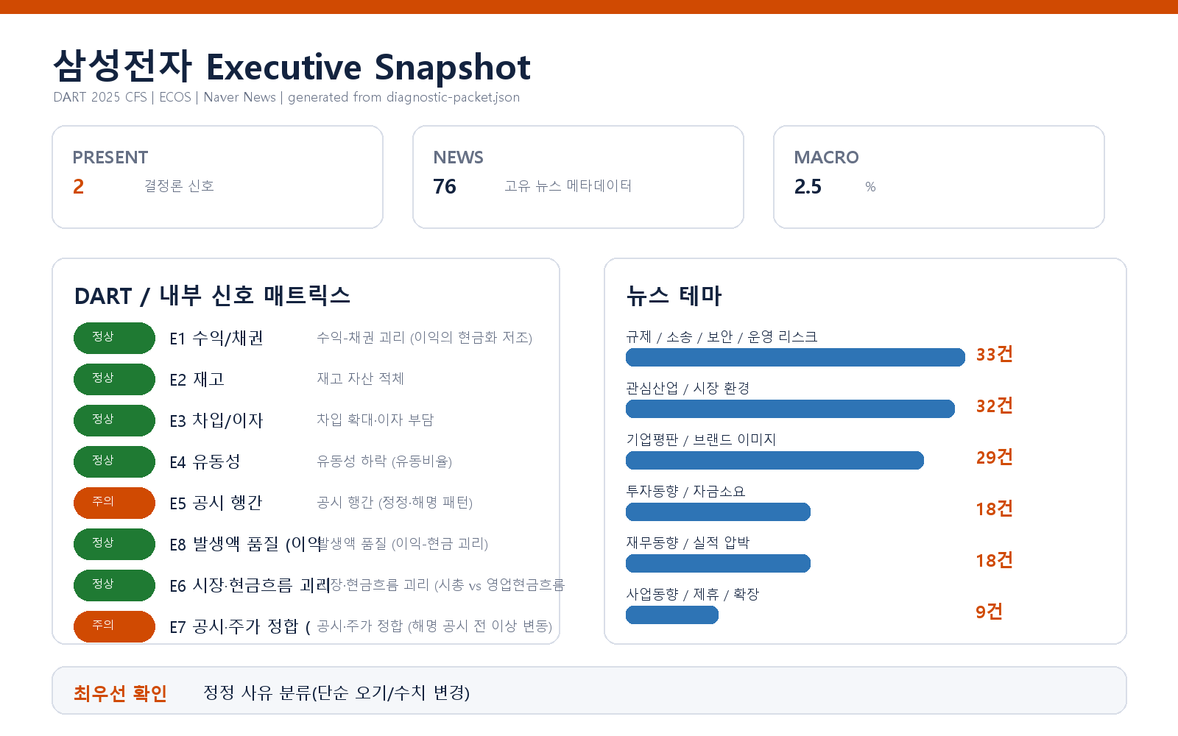

핵심 리스크 한눈에 보기
구분 | 리스크 | 확신도 | 최우선 조치
R1 | 공시 행간 — 정정·해명 공시 반복 패턴 (E5) | 확인됨 | 정정 사유 분류 결과를 다음 경영회의 안건으로 올리고, 수치 변경성 정정이 포함되어 있다면 공시 승인 체인에 재무 검증 단계를 추가하는 방안을 검토하십시오.
R2 | 공시·주가 정합 — 해명 공시 전 주가 이상 변동 (E7) | 가설 | 법무·컴플라이언스에 공시 전 정보 접근자 명단(need-to-know) 대사를 지시하고, 시차가 규정을 초과했다면 공시 승인 체인의 단축 방안을 함께 보고받으십시오.
표의 확신도는 본문 각 리스크 절의 확신도 표기를 그대로 요약한 것입니다. 상세 근거 수치와 판별 테스트는 본문을 참조하십시오.
- 대상: 삼성전자(주) (종목코드 005930, 사업자등록번호 124-81-00998, 대표이사 전영현·노태문)
- 기준: 2025 사업연도 연결재무제표(CFS) + 최근 90일 공시 창 + 거시지표
- 거시 환경: 한국은행 기준금리 2.5% (2026-07-08 기준, 조회 구간 내 변동 없음)

리스크 1. 공시 행간 — 정정·해명 공시 반복 패턴 (E5)
결론. 최근 90일 공시 흐름에서 정정 공시가 반복되고 풍문에 대한 해명 공시가 발생했습니다. 공시 품질·정보 관리 프로세스의 점검 신호입니다.
근거 (DART 공시 목록, 90일 창)
- 총 공시 66건 중 정정 공시 5건
- 해명 공시 1건: 「풍문또는보도에대한해명(미확정)」 (2026-06-24)
왜 문제인가. 정정이 반복된다는 것은 최초 공시가 확정되기 전에 외부로 나가고 있다는 뜻이고, 이는 내부 검수 체인이 공시 속도를 따라가지 못하고 있을 가능성을 시사합니다. 여기에 풍문 해명까지 겹치면, 시장이 회사의 공식 채널보다 비공식 경로의 정보를 먼저 소비하는 구조가 만들어지며, 이 구조가 굳어지면 정작 중요한 공시의 신뢰도가 할인되어 자본시장 커뮤니케이션 비용이 커집니다.
확신도. 확인됨 (공시 건수·유형은 DART 원문 기준의 사실) — 단, "프로세스 결함"은 가설 단계입니다.
판별 테스트.
1. 정정 5건의 사유를 분류 — 단순 오기·기재 정정인지, 수치·조건 변경인지 구분합니다.
2. 6/24 해명 공시의 대상 보도와 이후 확정 공시의 정합 여부를 추적합니다.
3. 공시 검수 체인(작성→검토→승인)의 단계별 책임자와 소요 시간을 확인합니다.
권고 조치. 정정 사유 분류 결과를 다음 경영회의 안건으로 올리고, 수치 변경성 정정이 포함되어 있다면 공시 승인 체인에 재무 검증 단계를 추가하는 방안을 검토하십시오.

리스크 2. 공시·주가 정합 — 해명 공시 전 주가 이상 변동 (E7)
결론. 풍문 해명 공시(2026-06-24) 이전 구간에서 주가가 -10.5% 하락하는 이상 변동이 관측되었습니다. 중요 정보가 공시보다 먼저 시장에 유통되었을 가능성을 점검해야 합니다.
근거 (DART 공시 + KRX 시세, 90일 창)
- 해명 공시 1건 중 이상 변동 동반 1건 (전수 일치)
- 「풍문또는보도에대한해명(미확정)」(2026-06-24) 공시 전 주가 변동 -10.5%, 거래량 비율 1.01배
왜 문제인가. 회사가 해명해야 할 보도가 나오기 전에 주가가 먼저 크게 움직였다면, 시장 일부가 회사보다 먼저 해당 정보에 접근했을 수 있습니다. 이것이 내부 정보 접점에서 비롯된 것이라면 공시 이슈를 넘어 불공정거래·정보관리 규정 위반으로 번질 수 있고, 규제당국 조사 대상이 되는 순간 사안의 실체와 무관하게 경영진의 대응 부담과 평판 비용이 발생합니다. 거래량 급증 없이(1.01배) 가격만 움직인 점은 특정 주체의 대량 매매보다 시장 전반의 반응일 가능성도 남기므로, 단정이 아니라 판별이 필요한 국면입니다.
확신도. 가설 (가격 선행 하락은 사실이나, 정보 유출 여부는 미확인)
판별 테스트.
1. 해명 대상 보도의 최초 유통 경로와 시점을 역추적해 내부 정보 접점과 겹치는지 확인합니다.
2. 공시 전 이상 변동 구간의 매매 주체를 확인하고, 필요 시 거래소 시장감시 조회를 요청합니다.
3. 중요 정보 관리 규정상 해당 사안의 인지 시점 대비 공시 승인까지의 시차를 점검합니다.
권고 조치. 법무·컴플라이언스에 공시 전 정보 접근자 명단(need-to-know) 대사를 지시하고, 시차가 규정을 초과했다면 공시 승인 체인의 단축 방안을 함께 보고받으십시오.

보조 신호 — 뉴스 테마 (확정 사실 아님)
최근 뉴스 메타데이터 76건에서 규제/소송/운영 리스크(33건), 산업/시장 환경(32건), 기업평판(29건) 테마가 상대적으로 두드러집니다. 특히 규제·소송 테마는 위 리스크 2의 판별 결과와 교차 확인할 가치가 있습니다 — 공시 정정·해명 이력, 충당부채, 법무 비용 추이로 검증하시기 바랍니다. 뉴스는 제목·요약 메타데이터 기반의 보조 신호이며 확정 사실로 취급하지 않습니다.

미발화 신호 (임계값 미달 — 리스크 아님)
재무 축의 정량 신호들 — 수익-채권 괴리(E1), 재고 적체(E2), 차입·이자 부담(E3), 유동성 하락(E4), 발생액 품질(E8), 시장·현금흐름 괴리(E6) — 은 모두 임계값 미달로 미발화했습니다. 이익의 현금 뒷받침과 재고·채권 흐름은 현재 기준으로 점검 신호를 만들지 않았습니다. 다만 유동비율이 완만한 하강 추세라는 점은 차기 진단 시 재확인 대상으로만 남겨둡니다.

확인 범위와 한계
- 본 브리핑은 DART 공시 메타데이터·연결재무제표(2025, CFS)·ECOS 거시지표·KRX 시세(100영업일)·네이버 뉴스 메타데이터에서 결정론적으로 파생된 신호만을 근거로 작성되었습니다. 내부 회계 원장, 거래처별 채권 연령, 계약 원문은 확인 범위 밖입니다.
- 발화한 두 신호(E5·E7)는 모두 "점검이 필요하다"는 신호이며, 위법·부정의 존재를 뜻하지 않습니다. 특히 E7의 정보 유출 가능성은 판별 테스트를 거치기 전까지 가설로 취급해야 합니다.
- 뉴스 신호는 제목·요약·발행일만 사용한 보조 지표로, 기사 본문 검증을 거치지 않았습니다.
- 임계값은 코스피 비금융 대형주 코호트 발화율로 보정된 휴리스틱이며, 업종 특수성(반도체 사이클)에 따라 재보정될 수 있습니다.

